com.peijie.DAO裡面userDAO.java

需要改成各自電腦裡面的mysql資料庫，如下，紅色圈起來的地方可以改成你們喜歡的名稱還有帳密

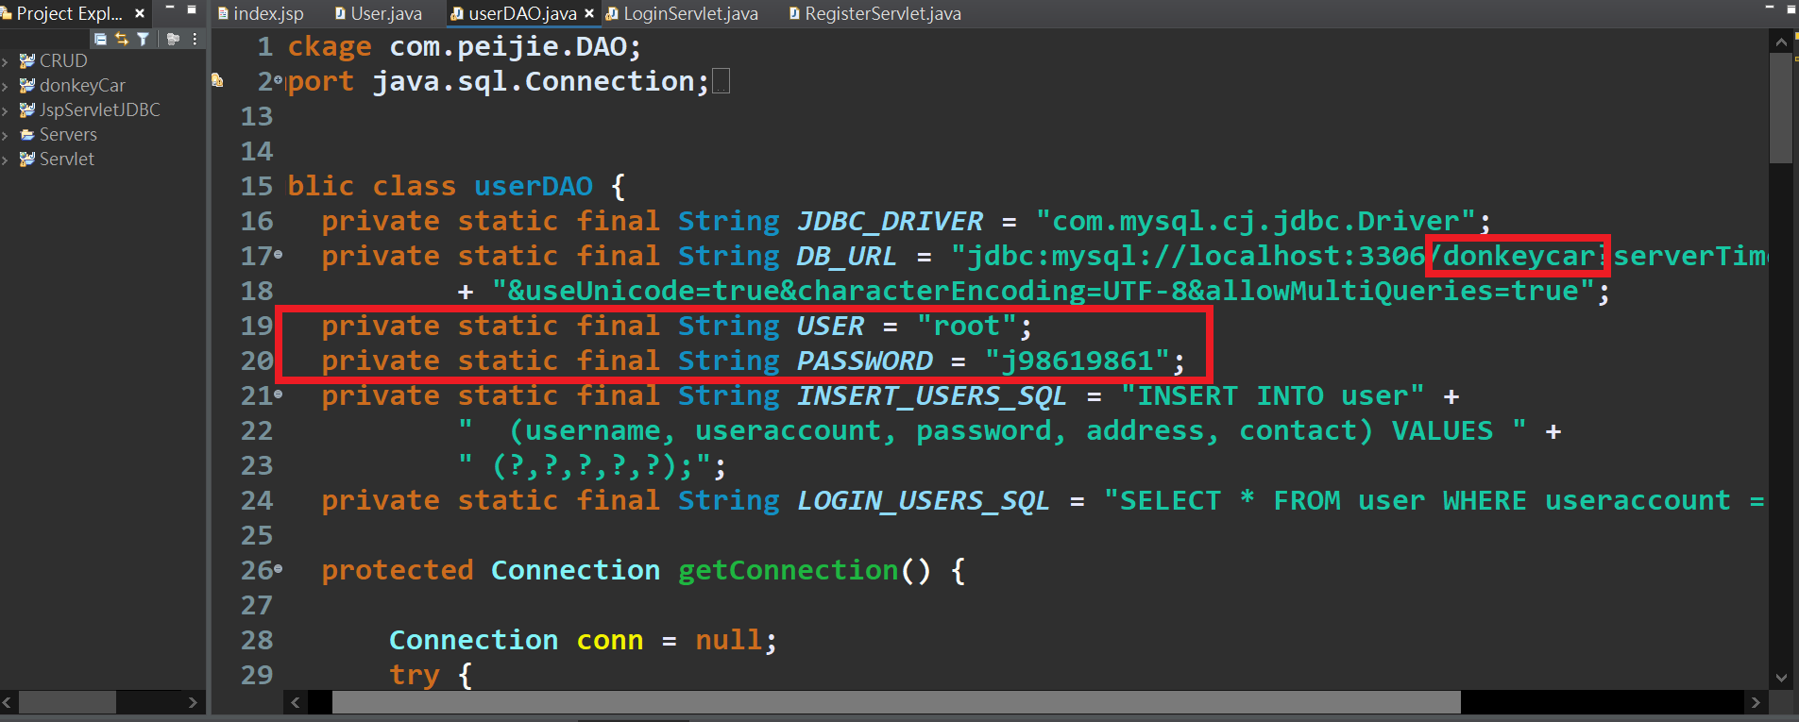

我的mysql 資料庫設定如下: (名稱都可以改自己喜歡的，記得code裡面也要去改就好)

1. CREATE DATABASE donkeycar DEFAULT CHARACTER SET utf8mb4 COLLATE utf8mb4_unicode_ci;
2. CREATE TABLE `user` (

`id` int(3) NOT NULL AUTO_INCREMENT,

`username` varchar(20) DEFAULT NULL,

`useraccount` varchar(250) DEFAULT NULL,

`password` varchar(20) DEFAULT NULL,

`address` varchar(250) DEFAULT NULL,

`contact` varchar(45) DEFAULT NULL,

PRIMARY KEY (`id`)

) ;

1. ALTER TABLE user DEFAULT CHARACTER SET utf8mb4 COLLATE utf8mb4_unicode_ci;

執行donkeyCar裡面的login.jsp

